Gutsbeitel
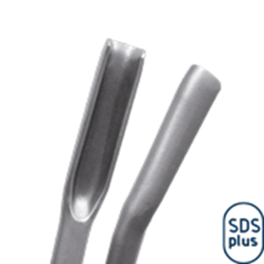
Gutsbeitel

Toepassing
Voor het gutsen van sleuven in beton.

Art.nr. |  | Omschrijving | Breedte | Lengte
215.0020 |  | Gutsbeitel | 22 | 250

